令和 ３ 年 ２ 月 ２４ 日
一般社団法人 全国国立大学附属学校ＰＴＡ連合会 会長殿
学 校 名 千葉大学教育学部附属小学校
ＰＴＡ会長名 高地 たか子
いじめ対策活動等助成金 報告書
標記助成金について、下記の通り報告いたします。
記
報 告 書
【事業名称】 | ＣＡＰ(子ども暴力防止)プログラム・ワークショップ
【事業報告】 | 10月19日(月)に保護者向け・10月21日（水）に2年生・12月18日（金）に5年生対象でCAPワークショップがPTA主催で開催されました。保護者CAPでは35名の保護者と鈴木校長先生が参加、子どもたちは各クラス単位で90分間のワークを行いました。  CAPとはChild Assault Prevention の頭文字をとったもので、子どもたちがいじめ・誘拐・虐待・性暴力といったさまざまな暴力から自らを守るための人権教育プログラムです。保護者対象プログラムではCAPの歴史と概要を知る、子どもたちが体験するCAPプログラムの模擬体験、子どもに寄り添える・信頼されるサポーターになろう、という研修を行いました。①よく話を聞くこと②否定しないことが大切であることを改めて確認し、隣席の方とのロールプレイングも行い子どもの気持ちを理解する訓練をしました。「また参加したい！」と明るく声をかけていただいた参加者もおり、参加者の満足度は高かったと思います。自己開示にもつながり、自分にも子どもにも優しくなれるようなプログラムでした。  10月に開催されたCAPの最終回として、延期されていた5年生対象のプログラムが12月18日（金）に開催されました。当校では2年生、5年生、保護者を対象に行っています。  プログラムの中では「安心」「自信」「自由」を大きな身振りをつけて、みんなで確認していました。大きく動くこと自体が、自分に自信をつけることにつながり、「いやなことはいや！」とはっきり意思表示できることにつながります。5年生は3年前の2年生で習ったことをしっかり覚えていて、やるべき身振りもしっかり理解していて感心しました。  人権という難しくも身近にある問題をしっかり見つめる良い機会になったことと思います。お互いに信頼して「意思をはっきり示す」ことができることが、いじめ防止の第一歩であり最大の一歩であることを改めて感じました。  （記録写真）  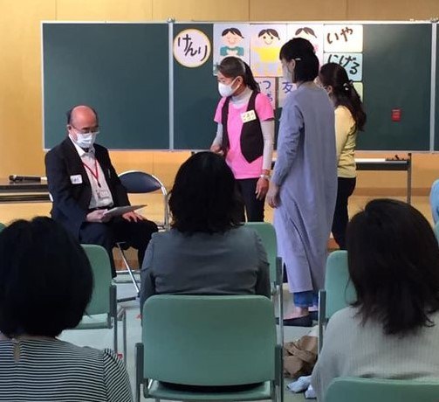  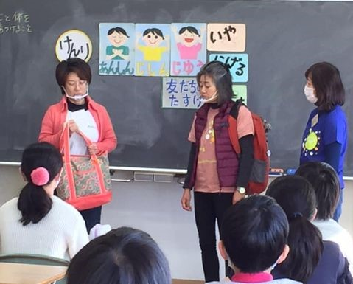
助 成 金 使 途 報 告
費 目 |  | 内 訳 等（具体的に記載してください） | 金 額
プログラム |  | エンジョイ CAP指導料 | 150,000円
交通費 |  | 3名講師分 | 5,980円
合計 |  |  | 155,980円
 |  | ＰＴＡ自己負担 | 106,980円
合 計（助成金申請 49,000円 差額 円） |  |  | 49,000円

